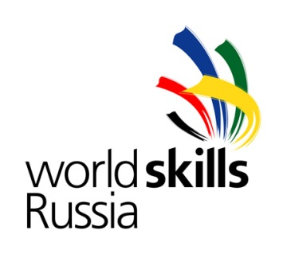
Приложение 2
Протокол инструктажа по охране труд и технике безопасности в работе с электро приборами при проведении массовых мероприятий участников

Демонстрационный экзамен по методике «Молодые профессионалы» (World Skills Russia) по компетенции 22 Малярные и декоративные работы.
г. ___________. _______2017.
№  п/п | Ф.И.О.  участника | Год рождения | Ф.И.О.  инструктирующего | Подпись инструкти-  рующего | Подпись инструкти-  руемого

